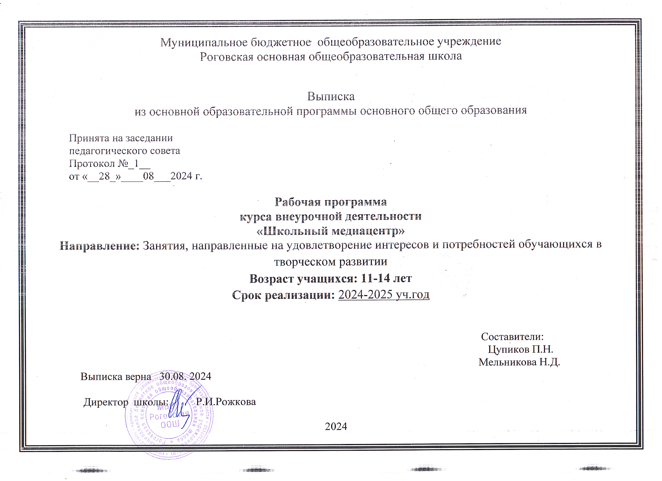

Пояснительная записка

Программа внеурочной деятельности «Школьный медиацентр» разработана для занятий с учащимися 5 - 8 классов МБОУ Роговской ООШ.

Программа представляет собой комплекс мероприятий, направленных на развитие у учащихся медиакультуры и ключевых информационных и телекоммуникационных компетентностей современного общества. Учащиеся получат возможность познакомиться и по- работать с различными видами информации представленными в текстовом формате, в формате аудио, в формате фото, в формате видео.

Программа «Школьный медиацентр» предусматривает непрерывность обучения и возможность при- влечения учащихся разных возрастов.

**Актуальность программы.** Большую актуальность в последнее время приобретает внед- рение информационных технологий. Средства массовой коммуникации позволяют достаточно малыми средствами охватывать и передавать большой объем информации. В связи с этим осо- бенно важно становится приобщение подрастающего поколения к нововведениям. Специфика информационно – коммуникационных технологий требует непосредственного участия детей в создании, обработке и передаче информации. Дети восприимчивы к нововведениям и обладают более высоким уровнем знаний и умений, в своей работе они более креативны. Деятельность медиацентра школы, ориентирована на развитие личности учащихся в различных сферах в условиях жизнедеятельности школьного сообщества.

**Цель программы:** Создание единого информационного медиапространстранства.

Задачи программы:

1. Создать информационное медиапространстранство в МБОУ Роговской ООШ на основе социальных сетей, с отражением в нем вопросов школьной жизни, жизни округа.
2. Создать условия для развития музейной комнаты.
3. Создать условия для распространения информации о проведенных в МБОУ Роговской ООШ мероприятиях.
4. Создать условия для развития познавательной активности в области информационных ком- пьютерных технологий.
5. Содействовать ознакомлению с новыми информационными технологиями.
6. Создать условий для формирования у учащихся общеучебных умений и навыков, универ- сальных способов деятельности и ключевых компетенции.
7. Сформировать интерес к информационным технологиям, повысить компетентности уча- щихся в вопросе медиа.
8. Способствовать формированию интереса к профессиям связанным с медиа, тем самым под- готовить к осознанному выбору профиля.

**Возраст детей** Программа рассчитана на учащихся 5-8 классов:

**Сроки реализации программы** Программа рассчитана на 1 год обучения – 34часа.

**Режим занятий** Занятия проводятся 1 раз в неделю по 1 академическому часу.

* 1. **Результаты освоения курса внеурочной деятельности «Школьный медиацентр»**

В результате изучения курса учащиеся получат:

Личностные результаты:

* широкие познавательные интересы, инициатива и любознательность, мотивы познания и творчества; готовность и способность учащихся к саморазвитию и реализации творческого потенциала в духовной и предметно-продуктивной деятельности за счет развития их образ- ного, алгоритмического и логического мышления;
* готовность к повышению своего образовательного уровня и продолжению обучения с ис- пользованием средств и методов информатики и ИКТ;
* интерес к информатике и ИКТ, стремление использовать полученные знания в процессе обучения другим предметам и в жизни;
* способность увязать учебное содержание с собственным жизненным опытом и личными смыслами, понять значимость подготовки в области информатики и ИКТ в условиях разви- тия информационного общества;
* готовность к самостоятельным поступкам и действиям, принятию ответственности за их ре- зультаты; готовность к осуществлению индивидуальной и коллективной информационной деятельности;
* способность к избирательному отношению к получаемой информации за счет умений ее анализа и критичного оценивания; ответственное отношение к информации с учетом пра- вовых и этических аспектов ее распространения;
* развитие чувства личной ответственности за качество окружающей информационной среды;
* способность и готовность к принятию ценностей здорового образа жизни за счет знания основных гигиенических, эргономических и технических условий безопасной эксплуатации средств ИКТ.

Метапредметные результаты Регулятивные УУД:

* владение умениями организации собственной учебной деятельности, включающими: целе- полагание как постановку учебной задачи на основе соотнесения того, что уже известно, и того, что требуется установить;
* планирование – определение последовательности промежуточных целей с учетом конеч- ного результата, разбиение задачи на подзадачи, разработка последовательности и струк- туры действий, необходимых для достижения цели при помощи фиксированного набора средств;
* прогнозирование – предвосхищение результата;
* контроль – интерпретация полученного результата, его соотнесение с имеющимися дан- ными с целью установления соответствия или несоответствия (обнаружения ошибки); коррекция – внесение необходимых дополнений и корректив в план действий в случае об-

наружения ошибки;

* оценка – осознание учащимся того, насколько качественно им решена учебнопознаватель- ная задача;
* владение основными универсальными умениями информационного характера: постановка и формулирование проблемы;
* поиск и выделение необходимой информации, применение методов информационного по- иска;
* структурирование и визуализация информации; выбор наиболее эффективных способов ре- шения задач в зависимости от конкретных условий;
* самостоятельное создание алгоритмов деятельности при решении проблем творческого и поискового характера;
* владение основами продуктивного взаимодействия и сотрудничества со сверстниками и
* взрослыми: умение правильно, четко и однозначно сформулировать мысль в понятной собеседнику форме;
* умение осуществлять в коллективе совместную информационную деятельность, в частности и при выполнении проекта;
* умение выступать перед аудиторией, представляя ей результаты своей работы с помощью средств ИКТ;
* использование коммуникационных технологий в учебной деятельности и повседневной жизни.

Познавательные УУД:

* знание наименований и назначений инструментов программы MacromediaFlash;
* умение различать и знать способы анимации;
* умение пользоваться встроенными инструментами, библиотекой и символами программы;
* умение применять эффекты анимации;
* знание способов публикации и умение публиковать готовые работы в формат *.swf;
* создание простейших приложений, скриптов для управления фильмом;
* умение размещать работу в сети Интернет;
* умение использовать термины «информация», «сообщение», «данные», «алгоритм», «про- грамма»; понимание различий между употреблением этих терминов в обыденной речи и в информатике;
* умение составлять линейные, разветвляющиеся и циклические алгоритмы управления ис- полнителями в среде программирования Actionscript;
* умение формально выполнять алгоритмы, описанные с использованием конструкций ветв- ления (условные операторы) и повторения (циклы), вспомогательных алгоритмов;
* умение создавать и выполнять программы для решения несложных алгоритмических задач в среде программирования Actionscript;
* умение проектировать (проектная деятельность);
* умение использовать готовые прикладные компьютерные программы и сервисы.

Коммуникативные УУД:

* понимать различные позиции других людей, отличные от собственной;
* ориентироваться на позицию партнера в общении;
* учитывать разные мнения и стремление к координации различных позиций в сотрудниче- стве;
* готовить и выступать с сообщениями;
* формировать навыки коллективной и организаторской деятельности;
* наблюдать и описывать проявления богатства внутреннего мира человека в его созидатель- ной деятельности на благо семьи, в интересах школы, профессионального сообщества края;
* аргументировать свое мнение, координировать его с позициями партнеров при выработке общего решения в совместной деятельности.

Формы диагностики и подведения итогов реализации программы Способы проверки результатов обучения

Методы и формы диагностики могут варьироваться (беседа, тестирование, творческие за-

дания на различные темы).

В качестве параметра определения достигнутых результатов служит уровень овладения навыками по программе и творческие достижения каждого обучающегося.

Для подведения итогов реализации программы используются следующие формы:

* создание видеосюжетов;
* интервью;
* открытые занятия;
* презентации пилотных программ; анкеты.

Творческое задание на развитие визуального мышления

Самостоятельно придумать, снять и смонтировать небольшую видео историю, содержание и смысл которой будут понятны зрителю при отсутствии закадрового текста. Примерный хронометраж – 1 минута.

Творческое задание на развитие литературных навыков

Найти в газете (журнале) событийную статью и переработать ее текст в телевизионную версию по традиционным шаблонам сюжета. Примерный объем текста сюжета – 1000 знаков. **Творческое задание на развитие зрительной памяти и внимания**

Посмотреть выпуск информационной программы и найти в ней «битые» планы (планы из архивов). Объяснить, чем обосновано их использование. Приоритет для просмотра – итоговые информационно-аналитические программы.

Творческое задание на развитие теоретических навыков

На основе записи того или иного сюжета из эфира известных телекомпаний (можно ис- пользовать записи с интернет сайтов этих компаний) составить его структурную «формулу», проанализировать композицию, определить длину основных элементов.

Творческое задание для развития навыков создания телевизионных сценариев

Предложить участникам занятий написать сценарий одного из ближайших выпусков той или иной телевизионной программы (желательно короткой, например, «Спокойной ночи, ма- лыши»). Для этого им будет необходимо посмотреть (и желательно записать на тот или иной носитель) эту программу и на бумаге написать в две колонки: в одной - кто и что говорил в этой программе, в другой - о том, что в это время было на экране.

Творческое задание на развитие репортерских навыков

Предложить учащимся написать сценарий выбранного ими сюжета в качестве домашнего задания. Если это репортаж о предстоящем событии, учащийся должен написать

предполагаемый закадровый текст с учетом предполагаемых интервью и описать предполагаемые съемки (представить себе, как будет выглядеть данное событие). Это поможет эффективно осветить событие, полноценно организовать съемку, обратиться к нужным героям или комментаторам вовремя и записать интересное и актуальное интервью. Если это тематический репортаж о той или иной проблеме, подобный подробный план до самих съемок поможет определить, что именно необходимо снимать, у кого брать интервью, какие задавать вопросы. Попросите учащихся соблюдать условную форму сценария, разделить описание закадрового текста и соответствующего видеоряда на две колонки.

* 1. **Содержание курса внеурочной деятельности с указанием форм организации и видов деятельности**

|  |  |  |
| --- | --- | --- |
| **№ п/п** | **Тема занятия** | **Содержание занятия (теория и практика). Форма проведения. Вид деятельности** |
| 1. | Медиа – основные понятия. | Мозговой штурм. Медиа — обширное понятие, включающее в себя средства [коммуникации,](https://ru.wikipedia.org/wiki/%D0%9C%D0%B0%D1%81%D1%81%D0%BE%D0%B2%D1%8B%D0%B5_%D0%BA%D0%BE%D0%BC%D0%BC%D1%83%D0%BD%D0%B8%D0%BA%D0%B0%D1%86%D0%B8%D0%B8) способы [передачи информации,](https://ru.wikipedia.org/wiki/%D0%9F%D0%B5%D1%80%D0%B5%D0%B4%D0%B0%D1%87%D0%B0_%D0%B8%D0%BD%D1%84%D0%BE%D1%80%D0%BC%D0%B0%D1%86%D0%B8%D0%B8) а также образовываемую ими среду (медиапространство).  Создание информационного кластера. |
| 2. | Профессии, свя- занные с медиа. | Лекция "Журналистика, реклама и связи с общественностью – основные профессии в сфере массовых коммуникаций. Общее и особенное в каждой из профессий» |
| 3. | Навыки, которыми должен владеть че- ловек в современ- ном обществе. | Лекция: «Основные навыки, которыми должен владеть каждый их специалистов (корреспондент, специалист по связям с общественностью, специалист по рекламе.» Постановка творческой задачи - написать эссе «Улица, по которой я иду каждый день». |
| 4. | Понятие стили- стики и литератур- ного редактирова- ния. | Обсуждение и редактирование эссе «Улица, по которой я иду каждый день». |
| 5. | Что такое инфор- мация и какие бы- вают источники информации. | Систематизация информации для создания видеофильма «С чего начинается Родина?» |
| 6. | Как работать с ис- точниками инфор- мации. Работа с  документами. | Выбор и минимизация информации для создания видео- фильма «С чего начинается Родина? » Дикторская речь. |
| 7. | Средства монтажа видеофильма | Монтаж видеофильма «С чего начинается Родина?» с помощью смартфона |
| 8. | Реклама | Показ видеофильма в классах |
| 9. | Пресса. Структура  газет. | Пресса. Газета «Стародубский вестник». |
| 10. | Интервью как ос- новной метод  сбора информа- ции. | Основы делового общения и профессиональной этики. Подго- товка к интервью и обработка записи беседы. Творческое зада- ние: взять интервью у учителей и школьников по теме: «Я живу в г. Стародубе и горжусь этим» |
| 11. | Методика редакти- рования интервью. | Обсуждение текстов интервью. |
| 12. | Новость, её сущ- ность и качество. | Композиция новостной заметки. Радиолинейка. Постановка творческой задачи - Сбор информации по предметным неделям,  олимпиадам школьников. |
| 13. | Радиолинейка. | Радиолинейка «Мы гордимся нашими достижениями» |

|  |  |  |
| --- | --- | --- |
| 14. | Буктрейлер. | Буктрейлер (англ. booktrailer) — это короткий [видеоролик,](https://ru.wikipedia.org/wiki/%D0%92%D0%B8%D0%B4%D0%B5%D0%BE%D1%80%D0%BE%D0%BB%D0%B8%D0%BA) рассказывающий в произвольной художественной форме о ка- койлибо [книге.](https://ru.wikipedia.org/wiki/%D0%9A%D0%BD%D0%B8%D0%B3%D0%B0) Постановка творческой задачи - найти инфор- мацию для создания буктрейлера. |
| 15. | Средства монтажа видеофильма | Монтаж буктрейлера. |
| 16. | Текст и заголовок. Как придумать ин- тересный заголо-  вок? | Подготовка номера школьной газеты. Сбор и систематизация ин- формации. |
| 17. | Средства верстки газеты. | Практическая работа: шрифт, верстка, макет газеты. |
| 18. | Культура ведения диалога, диспута,  дискуссии | Сюжетно-ролевая игра «В современном мире» |
| 19. | Реклама и ее роль в современной си- стеме СМИ»  Специфика ре- кламного текста. | Практическая работа: создание рекламного объявления. |
| 20. | Современные мультимедийные СМИ. | Создание страницы «Медиацентра» в Интернете. Постановка творческой задачи – найти информацию |
| 21. | Информационные порталы и их роль в жизни организа-  ции. | Систематизация информации и создание видеофильма «Юные герои антифашисты» |
| 22. | Линейка памяти  «День юного героя  антифашиста» | Показ видеофильма в классах «Юные герои антифашисты». Освещение линейки памяти в школьных медиа |
| 23. | Фотография но- востная и фотогра- фия рекламная | Лекция, беседа на тему: «Фотография новостная и фотография рекламная». Подготовка к фотосъемке и обработка снимков с по- мощью Power Point. |
| 24. | Рекламный плакат: коммерческий, по- литический, соци-  Альный | Лекция на тему: «Рекламный плакат: коммерческий, политиче- ский, социальный». Образность языка рекламы. Шрифт, дизайн, композиция. |
| 25. | Подбор художе- ственных средств  и материалов. | Практика: подготовка плакатов ко Дню Защитников Отечества. |
| 26. | Представление ра- боты | Выпуск плакатов. Защита творческих работ. |
| 27. | Психология вос- приятия рекламы. | Мозговой штурм «Многоликая реклама». Современные средства рекламы. Реклама в Интернете, цифровая реклама. |
| 28. | Современные средства рекламы. | Практическая работа: разработка идеи, создание концепции ре- кламного послания, слогана и раскадровки, |

|  |  |  |
| --- | --- | --- |
| 29. | Съемка реклам- ного ролика  школы. | Съемка рекламного ролика школы. Редактирование. |
| 30. | Методы изучения общественного мнения. | Информационная пятиминутка «Специалист по связям с обще- ственностью (PR)– помощник руководителя в организации.» Ос- новные обязанности специалиста. Исследования в работе специ- алиста PR. |
| 31. | Виды PR-текстов и PRмероприятий | Работа специалиста по PR в социальных сетях. Деловая игра:  «Пресс-конференция». |
| 32. | Пресс-релиз, факт-  лист, прессконфе- ренция. | Практическая работа: сбор материала и написание пресс-релиза о деятельности школы. |
| 33-34. | Создание  медлиапродукта. | Подготовка фотогазеты о Последнем звонке. Размещение фото- графий в группе школы в сети «ВКонтакте». |

* 1. **Тематическое планирование**

|  |  |  |
| --- | --- | --- |
| **№**  **раздела** | **Название раздела** | **Всего часов** |
| 1. | Навыки, которыми должен владеть человек в современном об-  ществе. | 2 |
| 2. | Основы дикторского искусства. | 2 |
| 3. | Создание и обработка текстовых документов | 10 |
| 4. | Создание и обработка аудио файлов. | 8 |
| 5. | Создание и обработка видео файлов. | 12 |
|  | **ИТОГО** | **34 часа** |

Каждый раздел программы поделен на разделы, которые ежегодно будут расширяться, и конкретизироваться в соответствии возрастными особенностями учащихся их запросами и ин- тересами. Программа предполагает объединение учащихся, заинтересованных литературно-издательской работой, дикторской работой, обучение основам фотографии, видео- съемки и компьютерных технологий. Моделирование и видеомонтаж видеофильмов. Обучение основам журналистики. Создание видеорепортажей о интересных событиях в МБОУ Роговской ООШ и округе. Подготовка трансляционных выпусков по тематике воспитатель- ной работы. Развитие навыков составления текстов, красноречия и монтажа трансляционных аудио программ. Представление школы в медиапространстве интернета.

Список литературы

1. Амзин А. Новостная интернет-журналистика: Учебное пособие для студентов вузов. - М.: Аспект Пресс, 2012. – 143 с.
2. Интернет для журналиста / Под ред. А.Носика и С.Кузнецова. М.: Галерия. 2001.1
3. Интернет-СМИ: Теория и практика. Учеб. Пособие для студентов вузов/Под ред. М.М.Лу- киной. – М.: Аспект Пресс.2011. – 348 с.
4. Интернет-технологии.//Под ред. В.Н. Васильева, Л.С. Лисицыной. СПб.: Питер, -2003.
5. Калмыков Л.А., Коханова Л.А. Интернет-журналистика. – М.: ЮНИТИ-ДАНА, 2005. – 383
6. Феникс, 2004.
7. Лукина М.М., Фомичева И.Д. СМИ в пространстве интернета. – МГУ им. М.В. Ломоносова, 2005. – 87 с.
8. Машкова С.Г. Интернет-журналистика. – Тамбов : Изд-во тамб. гос. техн. ун-та, 2006. - 80 с.2
9. Медиаконвергенция и мультимедийная журналистика: [материалы к обучающим семина- рам] / [сост. С. Балмаева]. – Екатеринбург: Гуманитарный ун-т , 2010. – 146 с.
10. Монахов В.Н. СМИ и Интернет: проблемы правового регулирования / В.Н. Монахов. - М. : ЭКОПРИНТ, 2003.